Documento de Propuesta de Diseño de Software I, II y III

Creación traductor a lenguaje de señas

Autores:

**Leonardo Triana Coronado /** [**Ltrianacoronado18@correo.unicordoba.edu.co**](mailto:Ltrianacoronado18@correo.unicordoba.edu.co) **/**

**José Camilo Orozco Avilez /** [**jorozcoavilez@correo.unicordoba.edu.co**](mailto:jorozcoavilez@correo.unicordoba.edu.co)

**Jesús David Vega Lomineth /** [**jvegalomineth10@correo.unicordoba.edu.co**](mailto:jvegalomineth10@correo.unicordoba.edu.co)**/**

**Jorge Esteban Regino Montalvo /** [**jreginomontalvo31@correo.unicordoba.edu.co**](mailto:jreginomontalvo31@correo.unicordoba.edu.co)**/**



**Reseña**

El lenguaje de señas es una forma de comunicación fundamental que todos deberíamos comprender por ese motivo se pretende crear un software educativo que utiliza tecnología de reconocimiento de voz para traducir a lenguaje de señas representando por medio de imágenes. Este tipo de herramienta sería invaluable para personas sordas o con discapacidad auditiva, ya que les permitiría acceder al contenido auditivo de una manera adaptada a sus capacidades. El software emplea algoritmos de procesamiento de voz para reconocer y traducir el habla en tiempo real, mostrando las representaciones visuales del lenguaje de señas en la pantalla.

**Etapa 1 Diseño de la Aplicación y Análisis de Requisitos 5**

**Introducción 5**

Propósito del Documento 5

Alcance del Proyecto 5

Definiciones y Acrónimos 5

**Descripción General 5**

Objetivos del Sistema 5

Funcionalidad General 5

Usuarios del Sistema 5

Restricciones 5

**Requisitos Funcionales 5**

Casos de Uso 5

Descripción detallada de cada caso de uso 5

Diagramas de Flujo de Casos de Uso 5

Prioridad de Requisitos 5

**Requisitos No Funcionales 5**

Requisitos de Desempeño 5

Requisitos de Seguridad 6

Requisitos de Usabilidad 6

Requisitos de Escalabilidad 6

**Modelado E/R 6**

Diagrama de Entidad-Relación 6

Descripción de Entidades y Relaciones 6

Reglas de Integridad 6

**Anexos (si es necesario) 6**

Diagramas Adicionales 6

Referencias 6

**Etapa 2: Persistencia de Datos con Backend 7**

**Introducción 7**

Propósito de la Etapa 7

Alcance de la Etapa 7

Definiciones y Acrónimos 7

**Diseño de la Arquitectura de Backend 7**

Descripción de la Arquitectura Propuesta 7

Componentes del Backend 7

Diagramas de Arquitectura 7

**Elección de la Base de Datos 7**

Evaluación de Opciones (SQL o NoSQL) 7

Justificación de la Elección 7

Diseño de Esquema de Base de Datos 7

**Implementación del Backend 7**

Elección del Lenguaje de Programación 7

Creación de la Lógica de Negocio 7

Desarrollo de Endpoints y APIs 7

Autenticación y Autorización 7

**Conexión a la Base de Datos 8**

Configuración de la Conexión 8

Desarrollo de Operaciones CRUD 8

Manejo de Transacciones 8

**Pruebas del Backend 8**

Diseño de Casos de Prueba 8

Ejecución de Pruebas Unitarias y de Integración 8

Manejo de Errores y Excepciones 8

**Etapa 3: Consumo de Datos y Desarrollo Frontend 9**

**Introducción 9**

Propósito de la Etapa 9

Alcance de la Etapa 9

Definiciones y Acrónimos 9

**Creación de la Interfaz de Usuario (UI) 9**

Diseño de la Interfaz de Usuario (UI) con HTML y CSS 9

Consideraciones de Usabilidad 9

Maquetación Responsiva 9

**Programación Frontend con JavaScript (JS) 9**

Desarrollo de la Lógica del Frontend 9

Manejo de Eventos y Comportamientos Dinámicos 9

Uso de Bibliotecas y Frameworks (si aplicable) 9

**Consumo de Datos desde el Backend 9**

Configuración de Conexiones al Backend 9

Obtención y Presentación de Datos 9

Actualización en Tiempo Real (si aplicable) 9

**Interacción Usuario-Interfaz 10**

Manejo de Formularios y Validación de Datos 10

Implementación de Funcionalidades Interactivas 10

Mejoras en la Experiencia del Usuario 10

**Pruebas y Depuración del Frontend 10**

Diseño de Casos de Prueba de Frontend 10

Pruebas de Usabilidad 10

Depuración de Errores y Optimización del Código 10

**Implementación de la Lógica de Negocio en el Frontend 10**

Migración de la Lógica de Negocio desde el Backend (si necesario) 10

Validación de Datos y Reglas de Negocio en el Frontend 10

**Integración con el Backend 10**

Verificación de la Comunicación Efectiva con el Backend 10

Pruebas de Integración Frontend-Backend 10

# Etapa 1 Diseño de la Aplicación y Análisis de Requisitos

# Introducción

## Propósito del Documento

## El presente documento tiene como finalidad documentar el proceso de diseño, análisis e implementación de software de tipo educativo, comercial, OVA, componente o módulo de aplicaciones. Se divide en tres etapas para facilitar el entendimiento y aplicación a gran escala en la asignatura de diseño de software.

**- Etapa 1 Diseño de la Aplicación y Análisis de Requisitos**

Esta etapa cumple la tarea de recoger todas las competencias desarrolladas en todas las áreas de formación del currículo de la licenciatura en Informática y Medios Audiovisuales y ponerlas a prueba en el diseño y análisis de un producto educativo que se base en las teorías de aprendizaje estudiadas, articule las estrategias de enseñanza con uso de TIC y genere innovaciones en educación con productos interactivos que revelen una verdadera naturaleza educativa. Estos productos deben aprovechar las fortalezas adquiridas en las áreas de tecnología e informática, técnicas y herramientas, medios audiovisuales y programación y sistemas, para generar productos software interactivos que permitan a los usuarios disfrutar de lo que aprenden, a su propio ritmo. Todo esto en el marco de un proceso metodológico(metodologías de desarrollo de software como MODESEC, SEMLI, etc.) que aproveche lo aprendido en la línea de gestión y lo enriquezca con elementos de la Ingeniería de Software.

**- Etapa 2: Persistencia de Datos con Backend – Servidor**

En la etapa 2 se continúa con los lineamientos de la etapa 1, para seguir adicionando elementos de diseño e implementación de software, enfocados en el desarrollo de APIs, servidores o microservicios que permitan soportar aplicaciones cliente del software educativo; en este sentido, el curso presenta los conceptos de los sistemas de bases de datos, su diseño lógico, la organización de los sistemas manejadores de bases de datos, los lenguaje de definición de datos y el lenguaje de manipulación de datos SQL y NoSQL; de tal manera que los estudiantes adquieran las competencias para analizar, diseñar y desarrollar aplicaciones para gestionar y almacenar grandes cantidades de datos, mediante el uso de técnicas adecuadas como el diseño y modelo lógico y físico de base datos, manejo de los sistemas de gestión de bases de datos, algebra relacional, dominio del lenguaje SQL como herramienta de consulta, tecnología cliente / servidor; igualmente, se definirán los elementos necesarios para el acceso a dichas bases de datos, como la creación del servidor API, utilizando tecnologías de vanguardia como node.js, express, Nest.js, Spring entre otros; para, finalmente converger en el despliegue de la API utilizando servicios de hospedaje en la nube, preferiblemente gratuitos. También podrá implementar servidores o API 's con inteligencia artificial o en su defecto crear una nueva capa que consuma y transforme los datos obtenidos de la IA. El desarrollo del curso se trabajará por proyectos de trabajo colaborativo que serán evaluados de múltiples maneras, teniendo en cuenta más el proceso que el resultado.

**Etapa 3: Consumo de Datos y Desarrollo Frontend – Cliente**

La etapa 3 el estudiante está en capacidad de establecer la mejor elección de herramientas de consumo de datos y técnicas en aras de lograr el mejor producto a nivel de software o hardware acorde a los requerimientos funcionales y no funcionales del problema a solucionar. En este punto el estudiante puede consumir los datos a través de un cliente que puede ser una aplicación de celular, una aplicación de escritorio, una página web, IoT(internet de las cosas) o incluso, artefactos tecnológicos. El diseño gráfico es de los requisitos esenciales en la capa de presentación, por lo tanto, se requieren los cursos de diseño gráfico vistos previamente. Los elementos anteriores nos permiten elegir el paradigma y tecnología para desarrollar nuestras aplicaciones, teniendo en cuenta que podríamos desarrollar aplicaciones de tipo cliente

## Alcance del Proyecto

## El alcance del proyecto consiste en desarrollar una herramienta de software que traduce audios en tiempo real a lenguaje de señas que se representarán con imágenes animadas. Esta herramienta educativa y de accesibilidad para todos, será invaluable para personas sordas o con discapacidad auditiva, permitiéndoles acceder al contenido auditivo de manera fácil y entendible para ellos. El software contará con funcionalidades de reconocimiento de texto, traducción precisa a imágenes animadas y una interfaz de usuario amigable. Se prevé soporte de español a lenguaje de señas e integración con plataformas de comunicación, el proyecto requerirá un cronograma claro para llevarlo a cabo, así como un presupuesto definido para desarrollo, pruebas.

**Funcionalidades**

* **Traducir audio a lenguaje de señas:** Esta funcionalidad permite que el software traduzca en tiempo real audios hablados a lenguaje de señas. Utilizará algoritmos avanzados de reconocimiento de voz para convertir el discurso en texto y luego generará una representación visual animada del texto en lenguaje de señas.
* **Guardar audios en “Favoritos”:** Los usuarios podrán marcar ciertos audios traducidos como favoritos para acceder a ellos rápidamente en el futuro.
* **Retomar audio:** Esta funcionalidad permite a los usuarios continuar la reproducción de un audio desde donde lo dejaron anteriormente.
* **Estado del audio:**Muestra información sobre la duración del audio, el progreso de la traducción y otros detalles relevantes.
* **Guardar un audio con un nombre:**Permite a los usuarios asignar nombres descriptivos a los audios traducidos para una mejor identificación.
* **Etiquetar audios**:Los usuarios pueden agregar etiquetas o categorías personalizadas a los audios traducidos para facilitar su organización y búsqueda.
* **Exportar audios:**Permite a los usuarios asignar nombres descriptivos a los audios traducidos para una mejor identificación.
* **Importar audios:**Esta función permite a los usuarios cargar archivos de audio desde su dispositivo para su traducción.

**Funcionalidades Futuras**

* **Traducir diferentes idiomas a lenguaje de señas:** El software admitirá la traducción de una variedad de idiomas hablados al lenguaje de señas.
* **Traducción por medio de imágenes a lenguaje de señas:** Además de la traducción de texto a lenguaje de señas, el software generará imágenes animadas para representar conceptos y frases de manera más visual y comprensible.

## 

## Definiciones y Acrónimos

**SL:** Sign Language (Lenguaje de Señas)

**LSE:** Lengua de Signos Española

**TTS:** Text-to-Speech (Texto a Voz)

**STT:** Speech-to-Text (Voz a Texto)

**UI:** User Interface (Interfaz de Usuario)

**UX**: User Experience (Experiencia de Usuario)

**Herramienta de software:** Aplicación informática diseñada para facilitar una tarea específica.

**Lenguaje de señas:** Sistema de comunicación visual y gestual utilizado por personas sordas o con discapacidad auditiva.

**Accesibilidad:** Característica de un producto, servicio o entorno que permite su uso por parte de todas las personas, incluidas aquellas con discapacidad.

**Reconocimiento de texto:** Proceso de convertir texto impreso o manuscrito en formato digital.

**Traducción precisa:** Proceso de convertir un texto de un idioma a otro de manera exacta y fiel.

**Interfaz de usuario:** Conjunto de elementos que permiten la interacción entre un usuario y un sistema informático.

**Cronograma:** Planificación detallada de las actividades y plazos de un proyecto.

**Desarrollo:** Proceso de creación de un producto o servicio.

**Pruebas:** Evaluación del funcionamiento de un producto o servicio.

# Descripción General

## Objetivos del Sistema

El objetivo del sistema es proporcionar una herramienta de software que traduce audios en tiempo real a lenguaje de señas mediante imágenes animadas, facilitando el acceso al contenido auditivo para personas sordas o con discapacidad auditiva. Esta herramienta educativa y de accesibilidad se diseñará con el propósito de mejorar la comunicación y la inclusión, ofreciendo una plataforma intuitiva y versátil para la traducción precisa y visual de audios. El software contará con funcionalidades avanzadas de reconocimiento de voz, traducción a lenguaje de señas, y una interfaz de usuario amigable. Además, se prevé el soporte de español a lenguaje de señas y la integración con plataformas de comunicación.

# Conceptos de las entidades

En el desarrollo de software educativo para la traducción de lenguaje de señas se refiere a la representación de objetos, personas o ideas con significado dentro del sistema. Las entidades organizan y estructuran la información, permitiendo traducir texto a imágenes animadas que representan signos específicos del lenguaje de señas. Estas entidades tienen atributos visuales y pueden relacionarse con otras partes del sistema para facilitar la traducción en tiempo real. El uso adecuado de entidades garantiza una herramienta educativa eficaz para personas sordas o con discapacidad auditiva, permitiéndoles acceder a contenido de manera adaptada a sus necesidades.

## Funcionalidad General

## Usuarios del Sistema

## Los siguientes usuarios pueden interactuar con la pizarra dependiendo de las funcionalidades.

| **Funcionalidad** | **Administradores** | **Docente** | **Alumno** | **Invitado** |
| --- | --- | --- | --- | --- |
| Traducir audio a lenguaje de señas |  | **✓** | **✓** | **✓** |
| Guardar audios en “Favoritos | **✓** | **✓** |  |  |
| Retomar audio | **✓** | **✓** |  |  |
| Estado del audio |  | **✓** |  |  |
| Guardar un audio con un nombre | **✓** | **✓** |  |  |
| Etiquetar audios | **✓** | **✓** | **✓** |  |
| Exportar audios | **✓** | **✓** | **✓** |  |
| Importar audios | **✓** | **✓** | **✓** |  |

## Restricciones

## Invitados: No tienen acceso a la mayoría de las funcionalidades principales debido a las restricciones de usuario para asegurar que solo los usuarios registrados (administradores, docentes y alumnos) puedan utilizar las funciones avanzadas del software.

# Docentes y Administradores: Tienen acceso a la mayoría de las funcionalidades, permitiéndoles administrar y utilizar el software de manera efectiva.

# Alumnos: Pueden utilizar funcionalidades clave que les permiten interactuar con el contenido traducido, como traducir, etiquetar, exportar e importar audios.

# Requisitos Funcionales

## 

## Casos de Uso

## 

## Descripción detallada de cada caso de uso

## 

## Diagramas de Flujo de Casos de Uso

## Diagramas de Secuencia

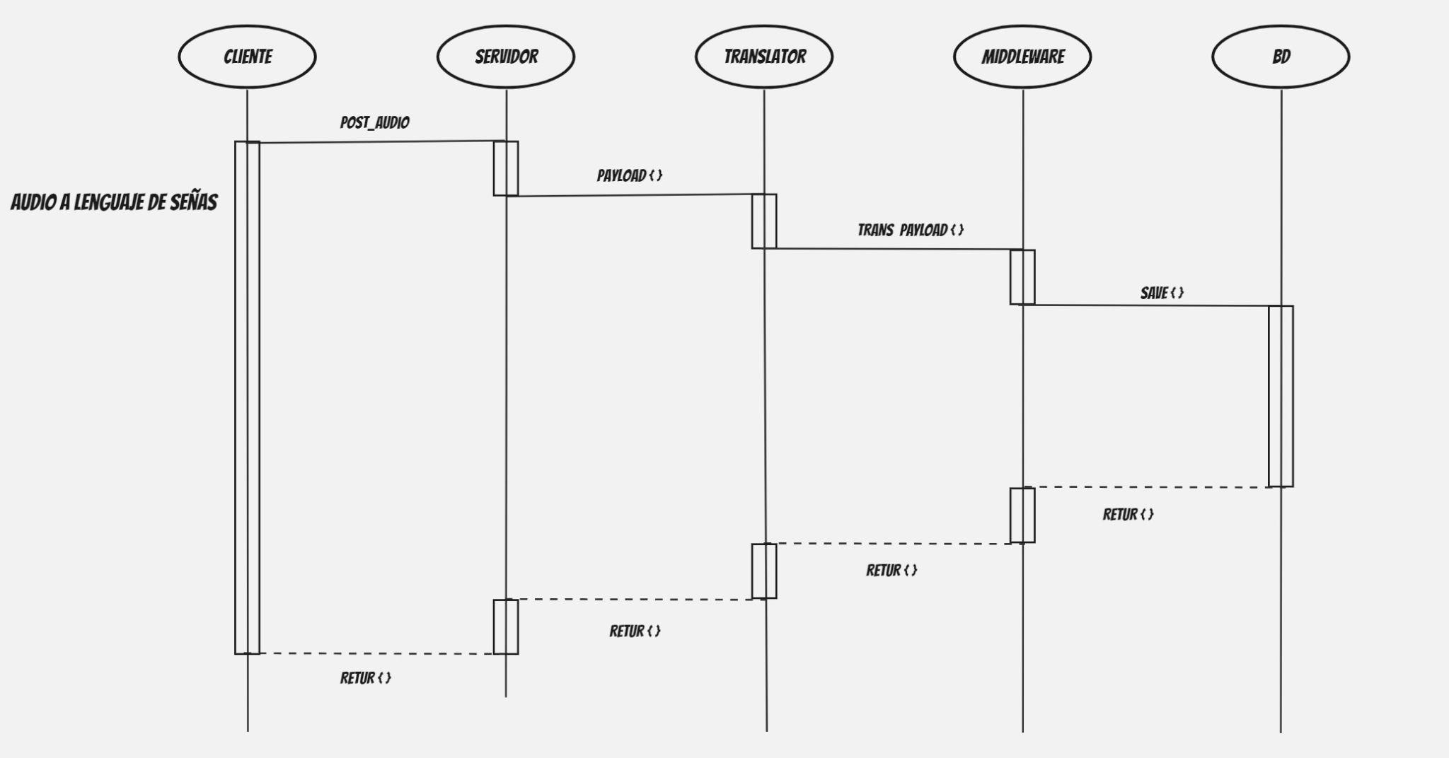

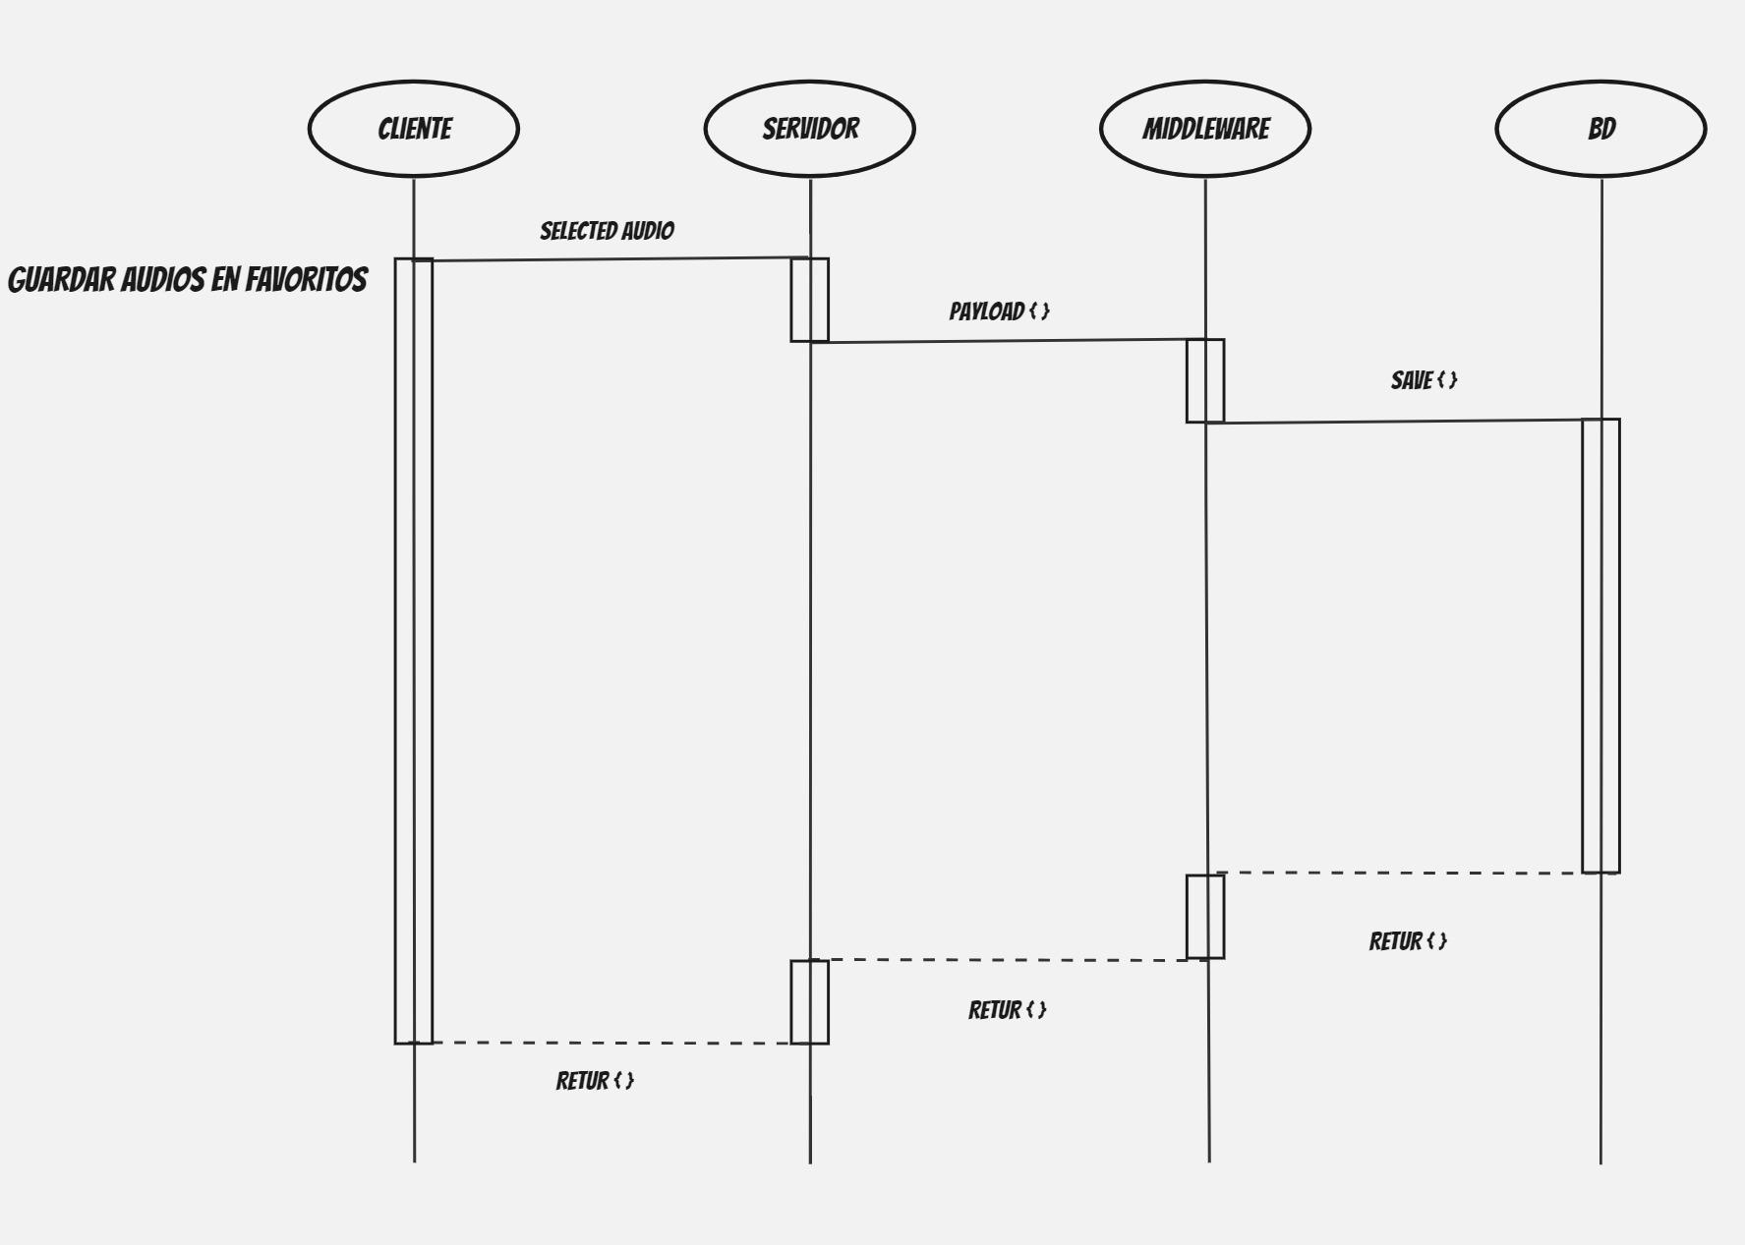

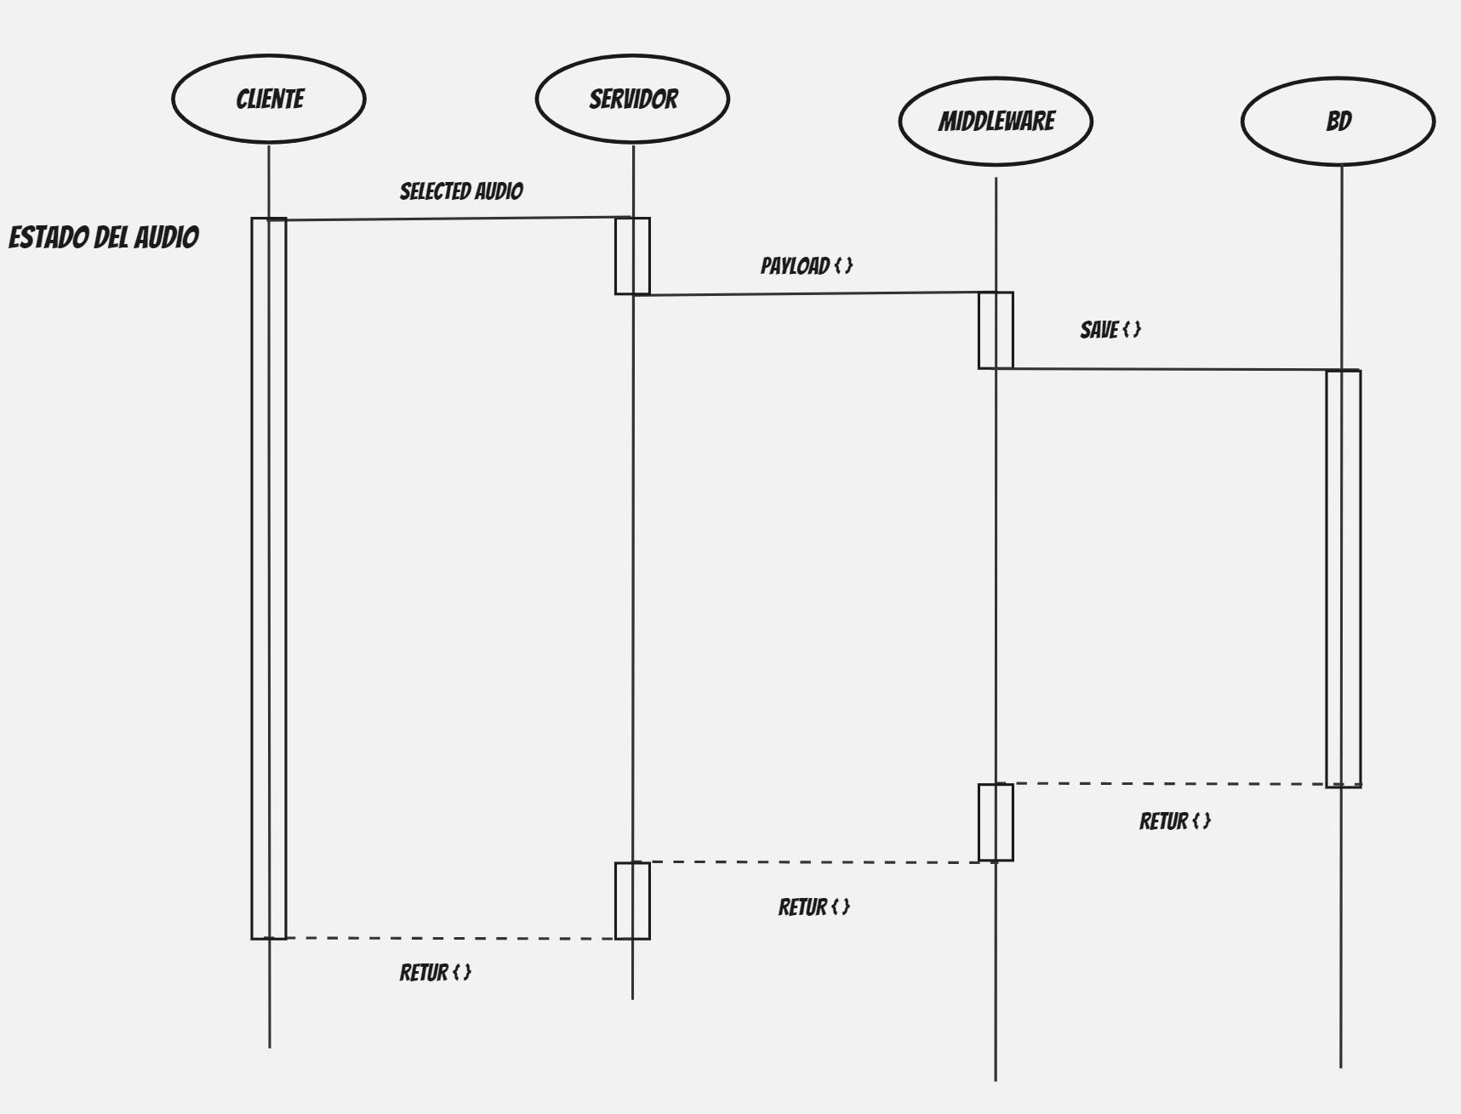

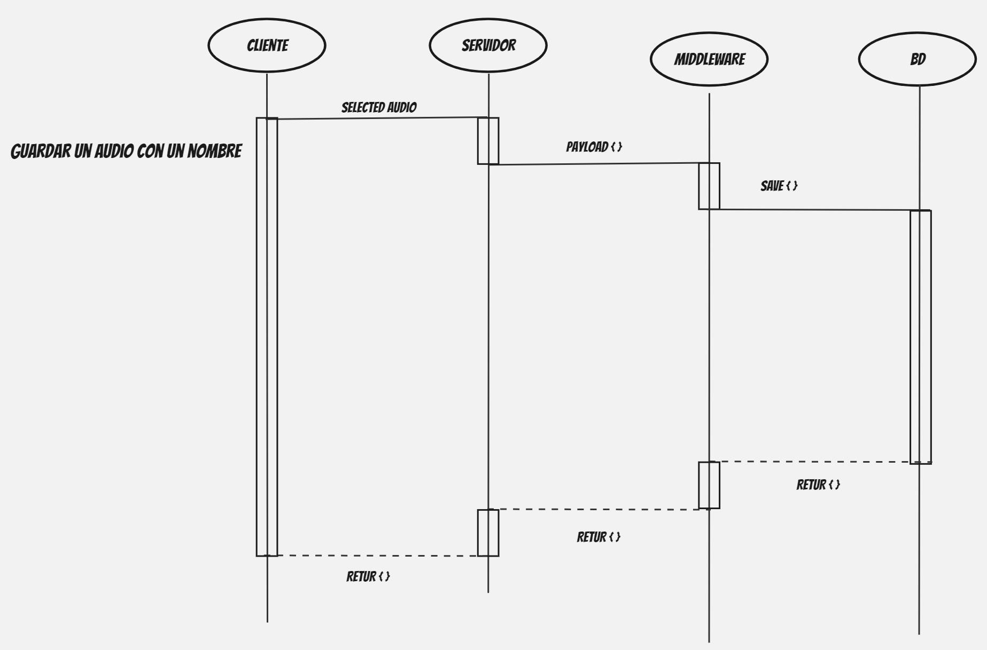

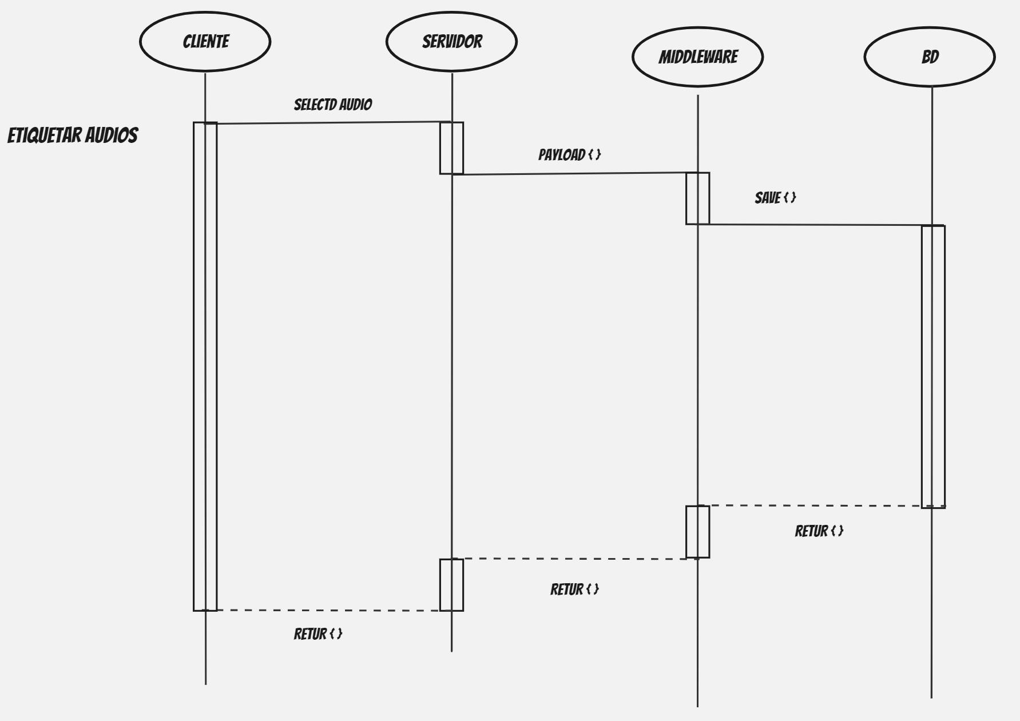

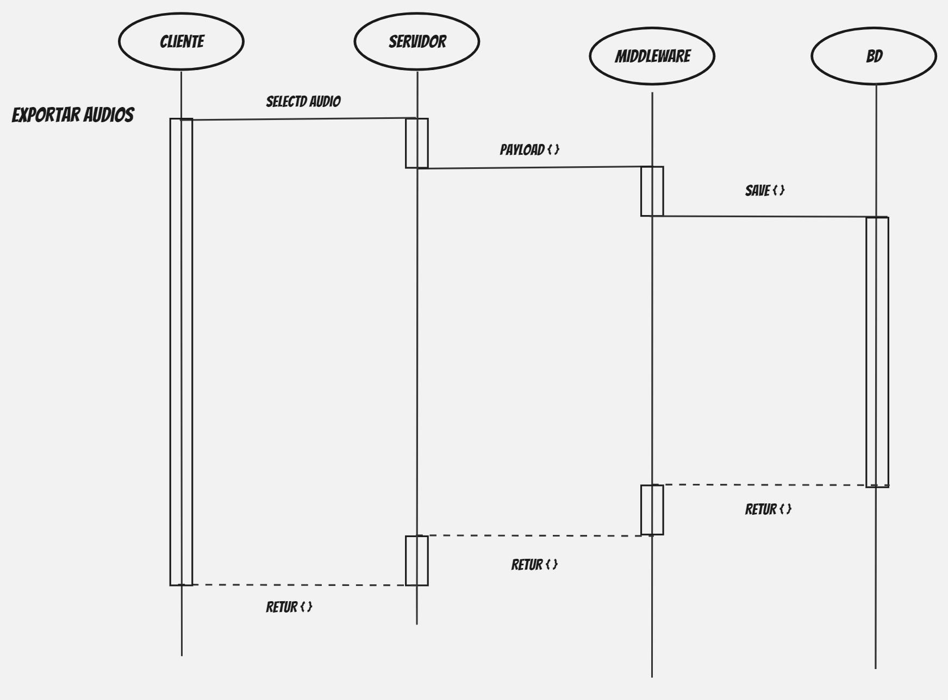

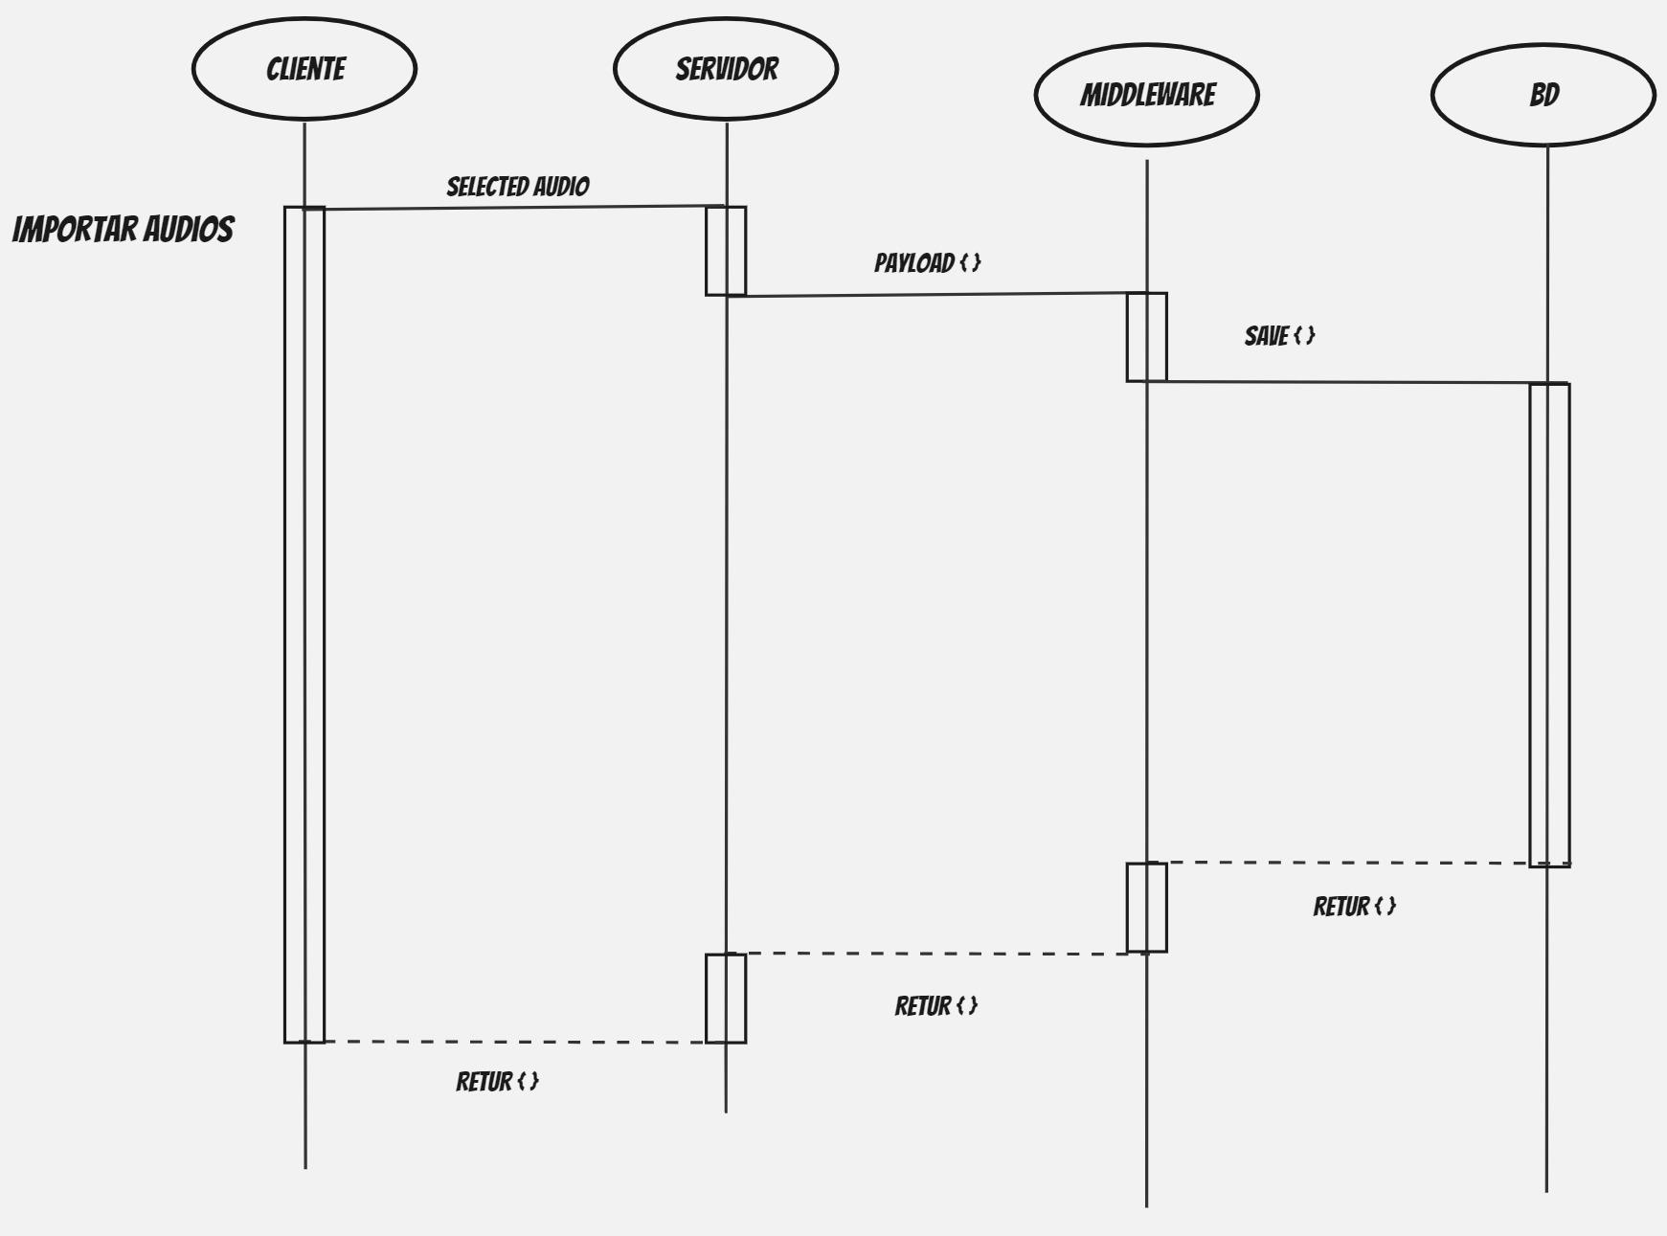

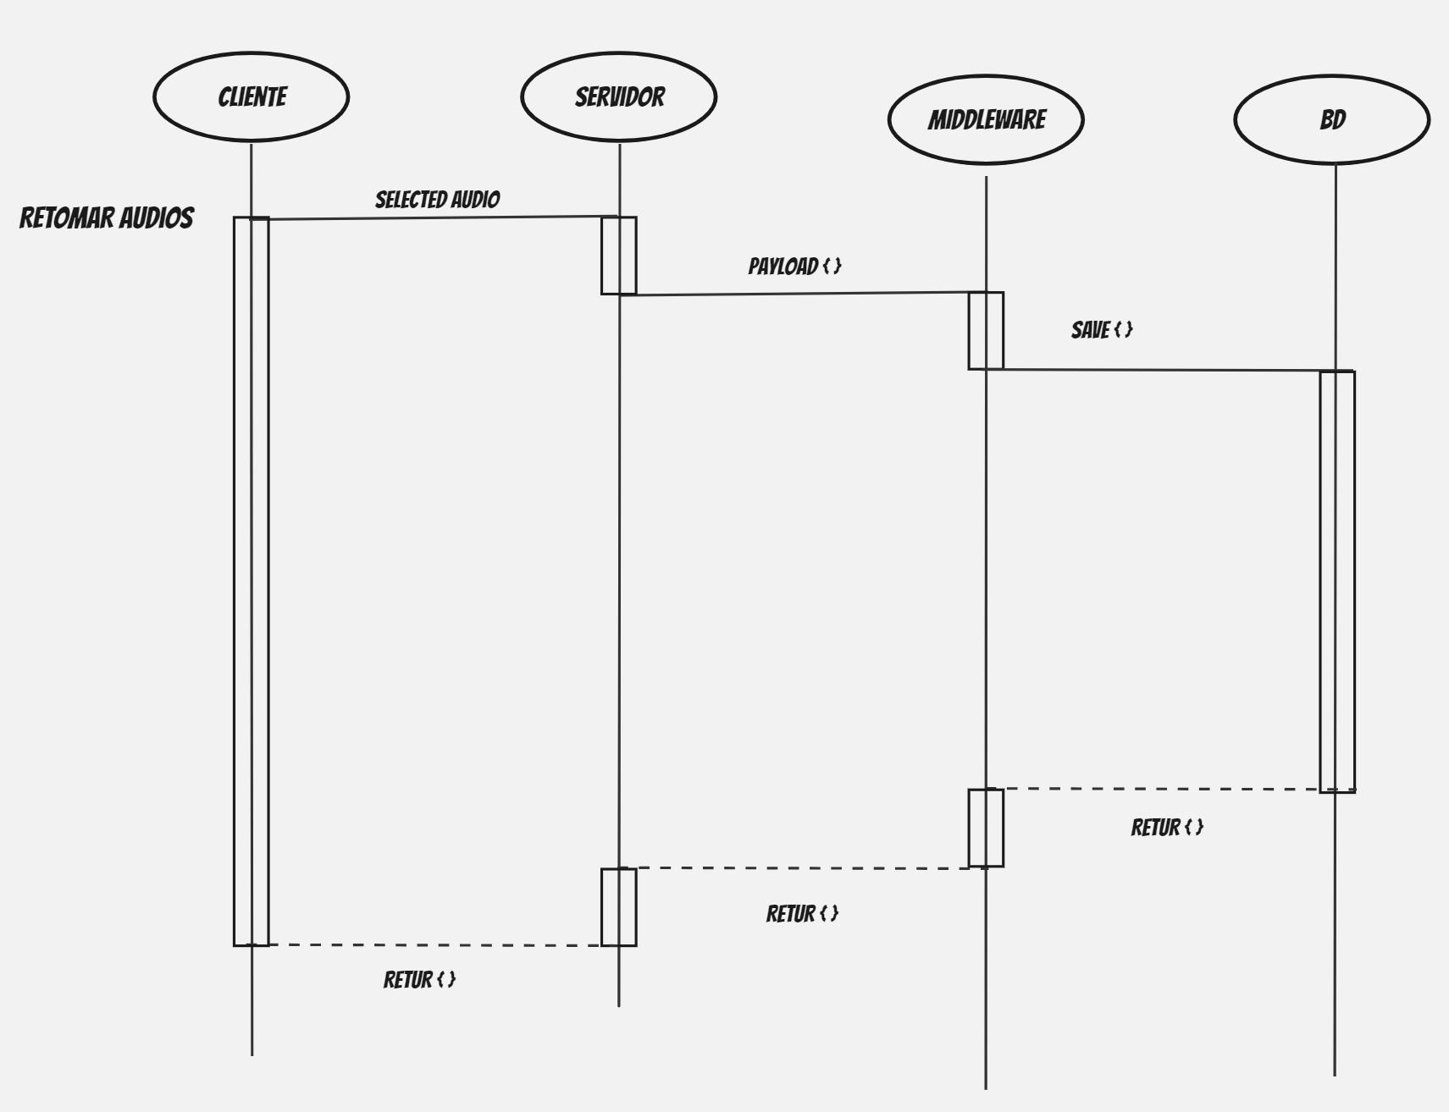

## Prioridad de Requisitos

# Requisitos No Funcionales

**Seguridad:**

- La pizarra debe garantizar la seguridad de los datos y la autenticación de usuarios. Debe

utilizar cifrado para proteger la información.

**Rendimiento:**

- La aplicación debe ofrecer un rendimiento óptimo, permitiendo la colaboración en

tiempo real incluso con un gran número de usuarios.

**Escalabilidad:**

- La pizarra debe ser escalable para manejar un aumento en el número de usuarios y la

cantidad de contenido.

**Disponibilidad:**

- La aplicación debe estar disponible y funcionando de manera constante, minimizando el

tiempo de inactividad.

Compatibilidad con Dispositivos:

- La pizarra debe ser compatible con una variedad de dispositivos, incluyendo

computadoras de escritorio, tabletas y teléfonos móviles.

**Usabilidad:**

- La interfaz de usuario de la pizarra debe ser intuitiva y fácil de usar para usuarios de

diferentes niveles de habilidad.

**Accesibilidad:**

- La aplicación debe ser accesible para personas con discapacidades, cumpliendo con

estándares de accesibilidad web.

**Cumplimiento Normativo:**

- La pizarra debe cumplir con regulaciones y normativas de privacidad y seguridad de

datos.

**Tiempo de Respuesta:**

- La aplicación debe tener tiempos de respuesta rápidos para mantener una experiencia

de usuario fluida.

## Requisitos de Desempeño

## 

## Requisitos de Seguridad

## 

## Requisitos de Usabilidad

## 

## Requisitos de Escalabilidad

# 

# Modelado E/R

## Caracterización de los datos

## Diagrama de Entidad-Relación

## Diagrama relacional

## 

## Descripción de Entidades y Relaciones

## 

## Reglas de Integridad

# 

# Anexos (si es necesario)

## 

## Diagramas Adicionales

## 

## Referencias

# Etapa 2: Persistencia de Datos con Backend

# Introducción

## 

## Propósito de la Etapa

## 

## Alcance de la Etapa

## 

## Definiciones y Acrónimos

# 

# Diseño de la Arquitectura de Backend

## 

## Descripción de la Arquitectura Propuesta

## 

## Componentes del Backend

## 

## Diagramas de Arquitectura

# 

# Elección de la Base de Datos

## 

## Evaluación de Opciones (SQL o NoSQL)

## 

## Justificación de la Elección

## 

## Diseño de Esquema de Base de Datos

# 

# Implementación del Backend

## 

## Elección del Lenguaje de Programación

## 

## Creación de la Lógica de Negocio

## 

## Desarrollo de Endpoints y APIs

## 

## Autenticación y Autorización

# 

# Conexión a la Base de Datos

## 

## Configuración de la Conexión

## 

## Desarrollo de Operaciones CRUD

## 

## Manejo de Transacciones

# 

# Pruebas del Backend

## 

## Diseño de Casos de Prueba

## 

## Ejecución de Pruebas Unitarias y de Integración

## 

## Manejo de Errores y Excepciones

# Etapa 3: Consumo de Datos y Desarrollo Frontend

# Introducción

## 

## Propósito de la Etapa

## 

## Alcance de la Etapa

## 

## Definiciones y Acrónimos

# 

# Creación de la Interfaz de Usuario (UI)

## 

## Diseño de la Interfaz de Usuario (UI) con HTML y CSS

## 

## Consideraciones de Usabilidad

## 

## Maquetación Responsiva

# 

# Programación Frontend con JavaScript (JS)

## 

## Desarrollo de la Lógica del Frontend

## 

## Manejo de Eventos y Comportamientos Dinámicos

## 

## Uso de Bibliotecas y Frameworks (si aplicable)

# 

# Consumo de Datos desde el Backend

## 

## Configuración de Conexiones al Backend

## 

## Obtención y Presentación de Datos

## 

## Actualización en Tiempo Real (si aplicable)

# 

# Interacción Usuario-Interfaz

## 

## Manejo de Formularios y Validación de Datos

## 

## Implementación de Funcionalidades Interactivas

## 

## Mejoras en la Experiencia del Usuario

# 

# Pruebas y Depuración del Frontend

## 

## Diseño de Casos de Prueba de Frontend

## 

## Pruebas de Usabilidad

## 

## Depuración de Errores y Optimización del Código

# 

# Implementación de la Lógica de Negocio en el Frontend

## 

## Migración de la Lógica de Negocio desde el Backend (si necesario)

## 

## Validación de Datos y Reglas de Negocio en el Frontend

# 

# Integración con el Backend

## 

## Verificación de la Comunicación Efectiva con el Backend

## 

## Pruebas de Integración Frontend-Backend